Федеральное государственное автономное

образовательное учреждение

высшего образования

«СИБИРСКИЙ ФЕДЕРАЛЬНЫЙ УНИВЕРСИТЕТ»

Институт математики и фундаментальной информатики СФУ

Кафедра математического анализа и дифференциальных уравнений

УТВЕРЖДАЮ Заведующий кафедрой

_____/Фроленков И.В.

подпись инициалы, фамилия

« _____» _______ 20 ___ г.

**ОТЧЕТ О ПРАКТИКЕ**

**ПО ПОЛУЧЕНИЮ ПРОФЕССИОНАЛЬНЫХ УМЕНИЙ И ОПЫТА ПРОФЕССИОНАЛЬНОЙ ДЕЯТЕЛЬНОСТИ**

Место прохождения практики:

Институт математики и фундаментальной информатики

Тема практики: **Разработка Telegram-бота для отметки посещаемости студентами занятий**

Руководитель: __________ __________________ ______________

подпись, дата должность, ученая степень инициалы, фамилия

Студент: ____________ ________________ _________ _____________

номер группы номер зачетной книжки подпись, дата инициалы, фамилия

**Содержание**

Общая постановка задачи 3

Работа Team-Lead 3

Теоретическая часть 3

Приложение4

Заключение 5

Список используемой литературы и ресурсов 5

Общая постановка задачи

Задача состояла в том, чтобы разработать Telegram-бот, который:

- производит регистрацию пользователей;

- получает геолокацию пользователей;

- производить сравнение геолокации пользователя «Преподаватель» и пользователей «Студент»;

- уведомляет пользователя «Студент» о посещение пары;

- по запросу пользователя «Преподаватель» выгружает в формате .pdf файл с данными за период работы бота.

Работа Team-Lead

Работа Team-Lead заключается в планирование и разработке общей архитектуры проекта, координирование работы участников команды.

Теоретическая часть

Архитектура проекта состоит из следующих компонентов:

- основной файл: Index

- файлы-хелперы: Button, DB, Groups, PDF, StudentController, TeacherController, Tgram, UserController, functions осуществляющие работу с соответствующим API.

Файл Index имеет основную функцию DefTypeUser. Данная функция определяет тип пользователя, который производит действия с ботом. Данный бот имеет три типа пользователя:

- преподаватель;

- студент;

- неавторизированный пользователь.

Из основного файла Index, посредством оператора switch case, сообщение пользователя попадает, в зависимости от типа его авторизации («Преподаватель» или «Студент»), в необходимый контроллер.

Работа была разбита на три основных направления: базы данных, написание тела бота (написание все файлов-хелперов) и тестирование. Каждый участник команды, работавший над ботом, работал внутри своего направления.

Приложение

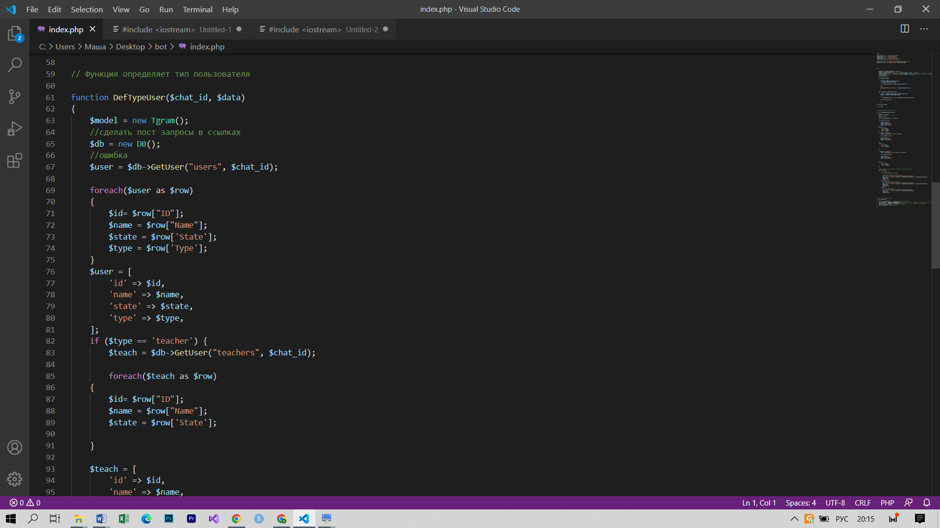

Рисунок 1- Функция DefTypeUser (часть 1)

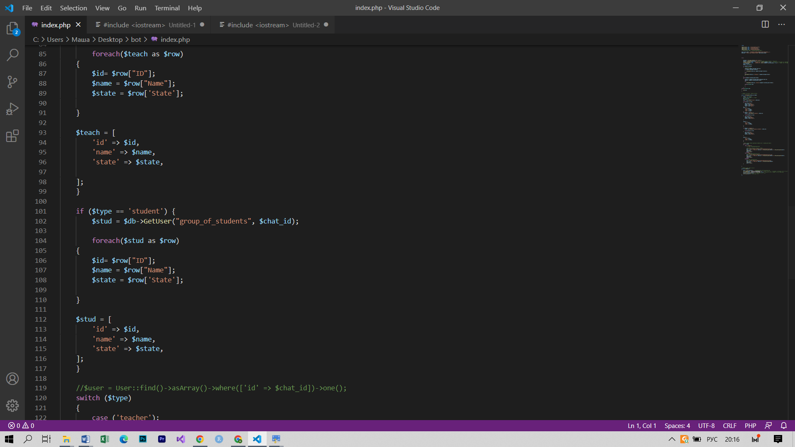

Рисунок 2 -Функция DefTypeUser (часть 2)

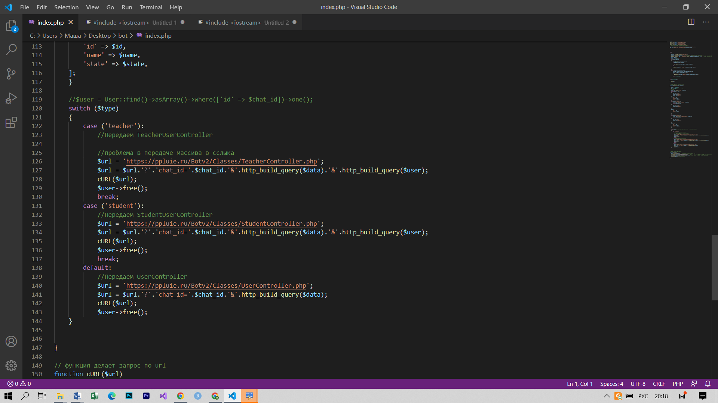

Рисунок 3 - оператор switch case

Заключение

Задачи Team-Lead были успешно выполнены. В результате был разработан и запущен Telegram-бот, позволяющий производить отметку посещения студентов занятий.

Тем не менее, в архитектуре было обнаружено много проблем, связанных с возможностью увеличения масштаба проекта, рациональным хранением данных и разделением кода на выполняющие четкие части.

Список используемой литературы и ресурсов

1. Telegram Bot API [Элетронный ресурс] – Режим доступа: <https://core.telegram.org/bots/api>
2. Руководство по PHP [Элетронный ресурс] – Режим доступа: <https://www.php.net/manual/ru/index.php>
3. Руководство по PHP [Элетронный ресурс] – Режим доступа: <https://metanit.com/php/tutorial/>